夏律同人绘画
征集大赛
征集时间： 即日起至2018年2月10日（24：00）

夏律同人绘画征集说明
- 征集结束时间：2018年2月10日(24:00)
- 要求：绘画夏律同人娘
- 主题：新春祭
- 可以是黑白（不是线稿要求打阴影）或色彩Q版画，本比例等均可
- 绘画形式板绘和手绘均可
- 手绘要求A3大小纸张，并要求拿去复印店上传
- 线上评比 由夏律画师团队进行评比，并挑出部分优秀作品进行展示
- 第一名奖金：800元 第二名奖金：500元 第三名奖金：300元
8.请画师将本表和作品打包成压缩包的形式发送至客服邮箱394043847@QQ.com
随本表附夏律娘三面人设图
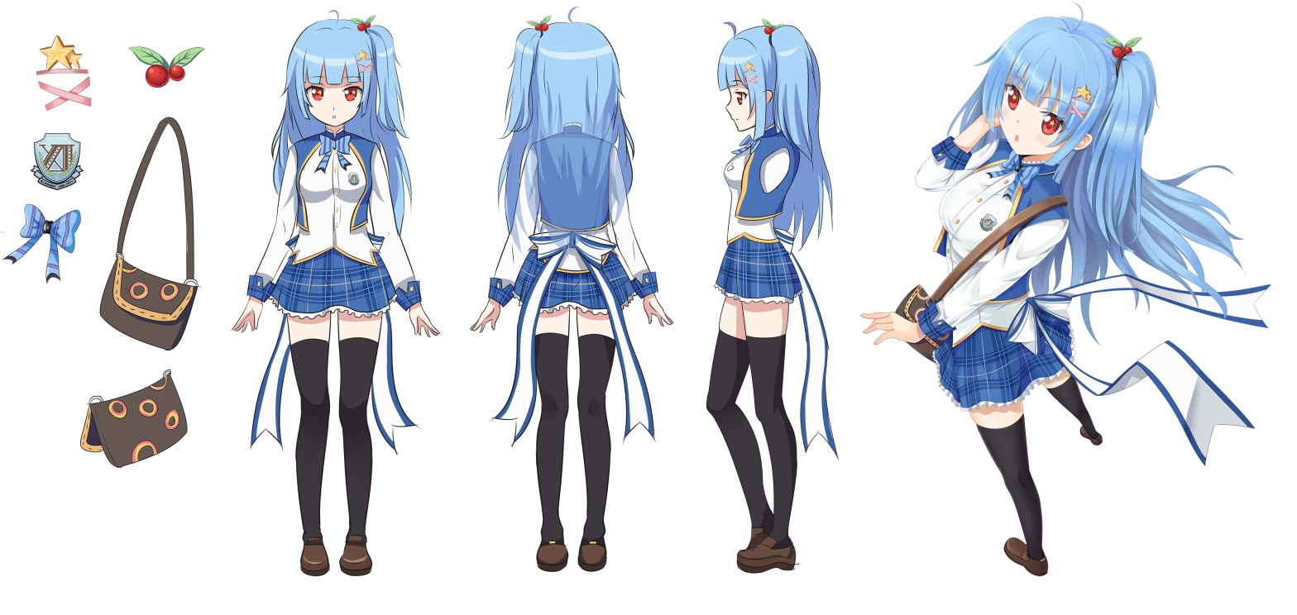

同人绘画征集表
名字 |  | 年龄
常住地区 |  | 学校
QQ |  | 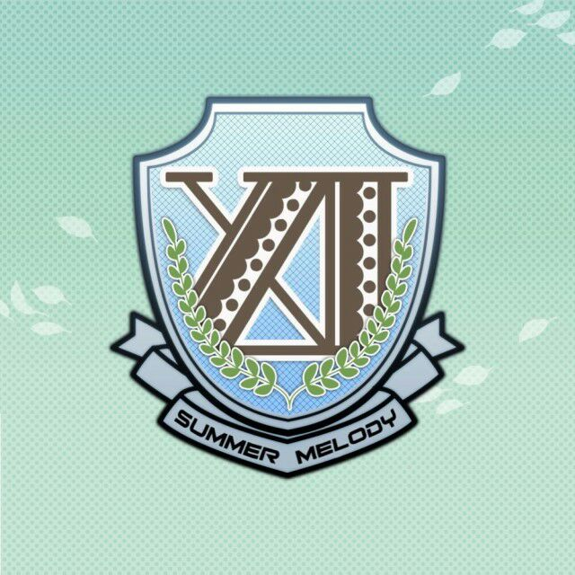
手机号码
邮箱地址
绘画年龄
绘画形式
其他个人说明
注：若发现抄袭取消资格;
上交表格作品默认已阅征集说明书
如有疑问请咨询客服娘QQ：394043847

玉林市夏律文化传播有限公司

